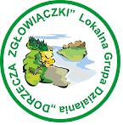
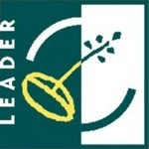

KARTA ZGŁOSZENIA
DO UCZESTNICTWA W
„FESTIWALU ORKIESTR DĘTYCH”
organizowanego przez Stowarzyszenie LGD Dorzecza Zgłowiączki

1 | Nazwa Orkiestry
2 | Adres
3 | Ilość uczestników
4 | Osoba do kontaktu
5 | Numer telefonu

Kapelmistrz orkiestry
(podpis)

